ACOMPANHAMENTO DE APRENDIZAGEM

GABARITO COMENTADO

Ciências da Natureza – 6º ano – 3º bimestre

Questão 1
Incorreta. As estações do ano são causadas pela inclinação da Terra em relação à sua órbita em torno do Sol, e não estão relacionadas à variação da distância entre o Sol e a Terra ao longo do ano.
Caso os alunos tenham dificuldades para responder à questão, é possível que não tenham compreendido que o eixo da Terra é inclinado e que essa inclinação faz variar a incidência de luz nos dois hemisférios ao longo do ano. Nesse caso, retome as atividades que pedem que os alunos reproduzam a posição da Terra em relação ao Sol durante o ano ou identifiquem a estação do ano em cada extremidade da Terra nas diferentes posições do planeta em relação ao Sol. Se necessário, reforce esse assunto com as ilustrações apresentadas no Tema 5 da Unidade 5 do Livro do Estudante.

Questão 2
Alternativa correta: C.
Ao observar a sombra produzida pelo gnômon, podemos inferir que existe um movimento relativo entre o Sol e a Terra, mas não podemos afirmar, só com esse dado, se um deles está parado. Caso os alunos tenham dificuldades, comente que, se fosse possível provar que a Terra se move em relação ao Sol apenas observando a variação no comprimento de uma sombra, o modelo geocêntrico não teria durado quase dois mil anos. Se necessário, retome as atividades que mostram a funcionalidade do gnômon. É possível que os alunos escolham a alternativa B, por já saberem que a Terra realiza os movimentos de rotação e translação, o que não pode ser comprovado apenas com o dado de mudança do tamanho da sombra. Caso os alunos marquem a alternativa D, é possível que eles estejam confundindo as estações do ano com os pontos cardeais. Nesse caso, recorde com os alunos as maneiras de determinar os pontos cardeais usando o gnômon, diferenciando-os, assim, das estações do ano, que dependem do ângulo de inclinação da Terra.

Questão 3

Arame Elasticidade
Barra de ferro Resistência
Copo de vidro Maleabilidade
Borracha Transparência

A questão trabalha a capacidade de identificação das propriedades específicas de cada material. Caso os alunos troquem as respostas ou não conheçam as propriedades de algum material citado, utilize exemplos de outros materiais mais cotidianos que apresentem propriedades semelhantes. Se possível, no dia da correção dos exercícios, leve para a sala de aula alguns materiais que apresentem as propriedades estudadas e demonstre aos alunos, na prática, cada uma delas.

Questão 4

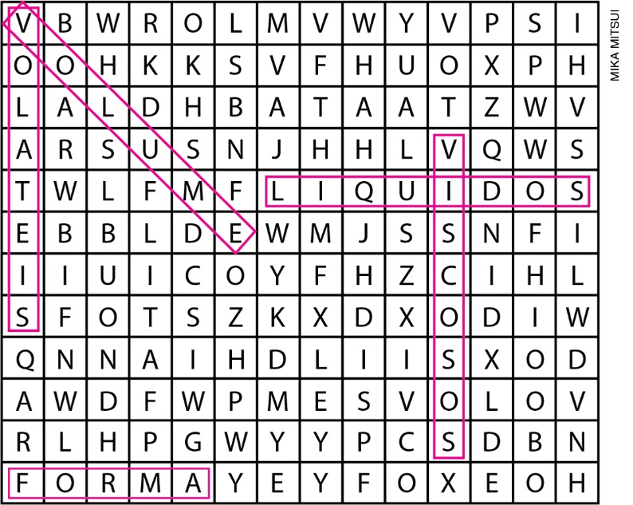

Resposta: Os materiais LÍQUIDOS, a uma dada temperatura, possuem FORMA variável e VOLUME constante.
Os líquidos mais VISCOSOS escorrem lentamente pelas paredes dos recipientes onde estão armazenados; já os líquidos mais VOLÁTEIS evaporam com facilidade.
A questão trabalha as propriedades dos materiais, considerando o estado físico de cada um. Caso haja erros nas respostas, retome os conceitos apresentados no Tema 2 da Unidade 6 do Livro do Estudante, que aborda as propriedades específicas de cada estado físico.

Questão 5
Alternativa correta: C.
No modelo GEOCÊNTRICO, proposto na antiga Grécia, a Terra era considerada o centro do UNIVERSO. Aristarco de Samos (século II a.C.) foi um dos poucos gregos a ir contra esse pensamento, apresentando o modelo HELIOCÊNTRICO, com o Sol no centro.
Os gregos antigos propuseram o modelo geocêntrico, com a Terra ocupando o centro do Universo. Aristarco de Samos propôs o modelo heliocêntrico, que não foi aceito pelos demais por considerarem tal ideia absurda para aquele tempo. Caso os alunos não encontrem a alternativa correta, é possível que estejam confundindo Sistema Solar com Universo. Nesse caso, comente que não havia o conceito de Sistema Solar naquela época, pois tudo o que era possível observar fazia parte do Universo para os gregos. Talvez seja necessário ressaltar os principais aspectos de cada modelo, bem como suas limitações. Retome e analise com os alunos as ilustrações dos modelos geocêntrico e heliocêntrico apresentadas no Tema 6 da Unidade 5 do Livro do Estudante para auxiliar nessa comparação.

Questão 6

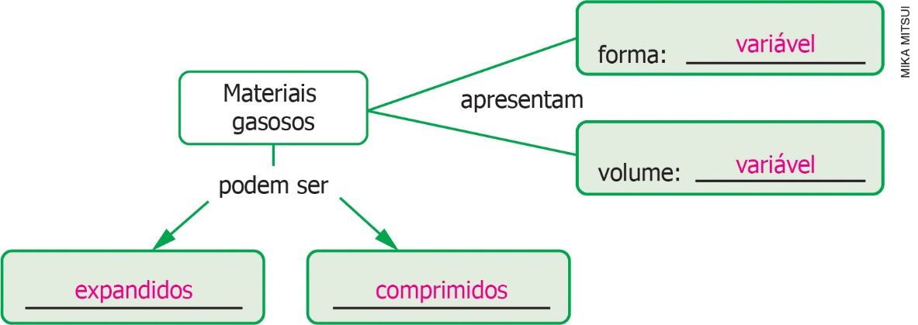

A questão trabalha os conceitos das propriedades específicas do estado gasoso. No quesito forma, os materiais gasosos apresentam propriedade semelhante aos líquidos. Se necessário, para explicar melhor a questão, mostre aos alunos uma jarra de 1 L cheia de água e uma bexiga cheia de ar, e pergunte: qual a forma da água líquida? E a forma do gás dentro da bexiga? É possível diminuir o volume da água para que caiba em uma jarra menor, de 0,5 L? É possível comprimir a bexiga e, consequentemente, diminuir o volume ocupado pelo gás em seu interior?

Questão 7
a) Transformação química.
b) Transformação física.
c) Transformação física.
d) Transformação física.
e) Transformação química.

A questão remete a situações que envolvem transformações físicas e químicas, para que os alunos identifiquem cada tipo de transformação. Nas transformações químicas citadas ocorre a mistura de materiais que originam materiais diferentes dos que foram misturados. Caso haja a indicação de respostas incorretas, retome os conceitos de transformação física e transformação química apresentados no Tema 3 da Unidade 6, enfatizando a diferença entre cada fenômeno. Também é importante que esteja claro para os alunos que uma transformação química não pode ser desfeita, uma vez que há formação de novas substâncias a partir das iniciais.

Questão 8
a) Gasolina – material sintético. Produzida a partir da destilação fracionada do petróleo (um material de origem natural).
b) Colar de sementes – material de origem natural. Produzido a partir de sementes de plantas (material de origem natural).
c) Medicamentos – material sintético. Produzido a partir de compostos que podem ser sintéticos ou de origem natural.
d) Copo de vidro – material sintético. Produzido a partir do vidro (material sintético).
e) Pote de cerâmica – material de origem natural. Produzido a partir da argila (material de origem natural).
A questão aborda a produção de novos materiais a partir de outros materiais, que podem ser de origem natural ou sintética. Converse com os alunos sobre a origem dos objetos que estão redor deles na sala de aula ou no pátio da escola, incentivando-os a pensar sobre os materiais que foram usados para a produção desses objetos. Caso permaneçam dúvidas, retome com os alunos o Tema 4 da Unidade 6.

Questão 9
Alternativa correta: B.
Com exceção da alternativa B, as demais alternativas apresentam transformações físicas (fusão do gelo, rasgar um papel, roupa secando ao sol, congelamento da água). Caso os alunos ainda tenham dúvidas, esclareça que uma transformação química forma novos materiais com características diferentes dos materiais originais como o pão feito a partir da farinha.

Questão 10
Alternativa correta: A.
A medida do gnômon vai diminuindo no decorrer da manhã, da hora em que o Sol nasce até o meio-dia. Assim, ela é maior às 8h30 e menor às 11h40. Caso os alunos encontrem dificuldades, é possível que eles não tenham compreendido que a variação da sombra do gnômon é uma evidência do movimento relativo entre o Sol e a Terra, sendo que a sombra máxima ocorre no nascer e no pôr do Sol. Refaça as atividades que deixam claras a função e as características do gnômon. Peça para que os alunos representem a sombra em diferentes momentos, de modo que compreendam como essa variação acontece.

